
2024-2025 жылдарға арналған Солтүстік Қазақстан облысы Тимирязев ауданы бойынша жайылымдарды геоботаникалық зерттеп-қарау негізінде жайылым айналымдарының ұсынылатын схемаларын бекіту туралы
Солтүстік Қазақстан облысы Тимирязев ауданы әкімдігінің 2024 жылғы 29 ақпандағы № 38 қаулысы
Ескерту. Тақырыбы жаңа редакцияда – Солтүстік Қазақстан облысы Тимирязев ауданы әкімдігінің 31.01.2025 № 17 (алғашқы ресми жарияланған күнінен кейін күнтізбелік он күн өткен соң қолданысқа енгізіледі) қаулысымен.
Ескерту. 01.01.2024 бастап қолданысқа енгізіледі – осы қаулының 3-тармағымен.
"Қазақстан Республикасындағы жергілікті мемлекеттік басқару және өзін-өзі басқару туралы" Қазақстан Республикасы Заңының 31-бабы 1-тармағының 10) тармақшасына, "Жайылымдар туралы" Қазақстан Республикасы Заңының 9-бабы 1-тармағының 3) тармақшасына сәйкес, Солтүстік Қазақстан облысы Тимирязев ауданының әкімдігі ҚАУЛЫ ЕТЕДІ:
1. 2024-2025 жылдарға арналған Солтүстік Қазақстан облысы Тимирязев ауданы бойынша жайылымдарды геоботаникалық зерттеп-қарау негізінде жайылым айналымдарының ұсынылатын схемалары осы қаулының 1, 2, 3, 4, 5, 6, 7, 8, 9,10, 11, 12, 13, 14, 15, 16, 17 қосымшаларына сәйкес бекітілсін.
Ескерту. 1-тармақ жаңа редакцияда – Солтүстік Қазақстан облысы Тимирязев ауданы әкімдігінің 31.01.2025 № 17 (алғашқы ресми жарияланған күнінен кейін күнтізбелік он күн өткен соң қолданысқа енгізіледі) қаулысымен.
2. Осы қаулының орындалуын бақылау Тимирязев аудан әкімінің жетекшілік ететін орынбасарына жүктелсін.
3. Осы қаулы 2024 жылғы 1 қаңтардан бастап қолданысқа енгізіледі.
Аудан әкімі | Е. Жаров
Солтүстік Қазақстан облысы
Тимирязев ауданы әкімдігінің
2024 жылғы "29" ақпандағы
№ 38 қаулысына
1-қосымша
Целинный селолық округі бойынша геоботаникалық зерттеу негізінде жайылым айналымдарының схемасы

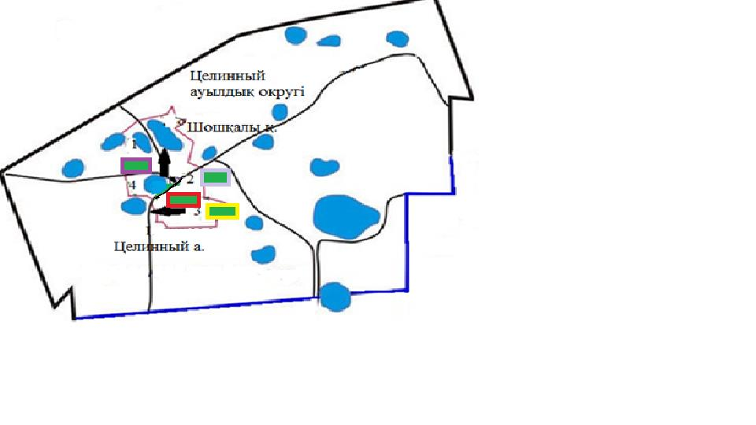

Шартты белгілер:
1, 2, 3, 4 - ұсынылатын жайылым айналымның нөмірі;

- табиғи және/немесе жасанды су айдындары;

- ауыл шаруашылық жануарларды жаю маршруттары, ұсынылатын жайылым пайдаланушылардың су көздеріне жетімділігі;

- көктемгі-жазғы кезеңде пайдаланылатын ұсынылатын ұсынылатын жайылымдар 3467 гектар;


- жазғы кезеңде пайдаланылатын ұсынылатын ұсынылатын жайылымдар 3395 гектар;

- күзгі кезеңде пайдаланылатын ұсынылатын ұсынылатын жайылымдар 1270 гектар;

- демалушы ұсынылатын ұсынылатын жайылымдар 1279 гектар.
Солтүстік Қазақстан облысы
Тимирязев ауданы әкімдігінің
2025 жылғы "31" қаңтардағы
№ 17 қаулысына
2-қосымша
Хмельницкий ауылдық округі бойынша геоботаникалық зерттеу негізінде жайылым айналымдарының ұсынылатын схемасы

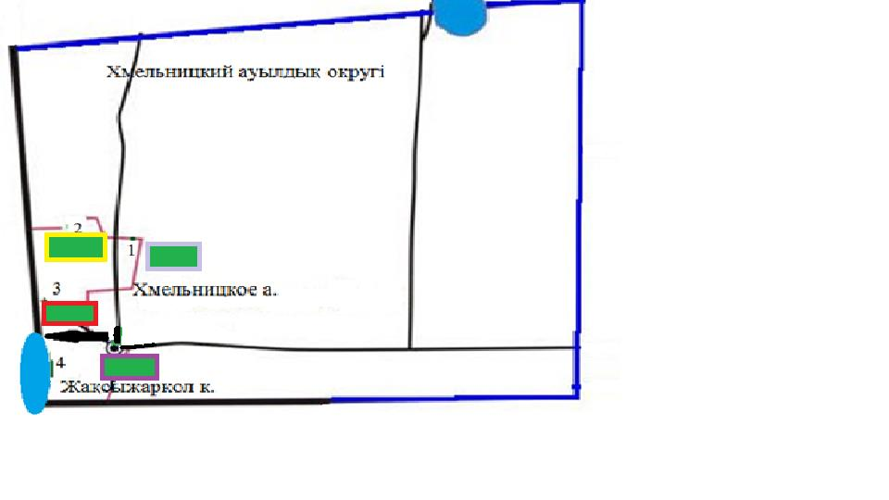

Шартты белгілер:
1, 2, 3, 4 - ұсынылатын жайылым айналымның нөмірі;

- табиғи және/немесе жасанды су айдындары;

- ауыл шаруашылық жануарларды жаю маршруттары, ұсынылатын жайылым пайдаланушылардың су көздеріне жетімділігі;

- көктемгі-жазғы кезеңде пайдаланылатын ұсынылатын ұсынылатын жайылымдар 961 гектар;

- жазғы кезеңде пайдаланылатын ұсынылатын ұсынылатын жайылымдар 829 гектар;

- күзгі кезеңде пайдаланылатын ұсынылатын ұсынылатын жайылымдар 946 гектар;

- демалушы ұсынылатын ұсынылатын жайылымдар 952 гектар.
Солтүстік Қазақстан облысы
Тимирязев ауданы әкімдігінің
2025 жылғы "31" қаңтардағы
№ 17 қаулысына
3-қосымша
Докучаев ауылдық округі бойынша геоботаникалық зерттеу негізінде жайылым айналымдарының ұсынылатын схемасы

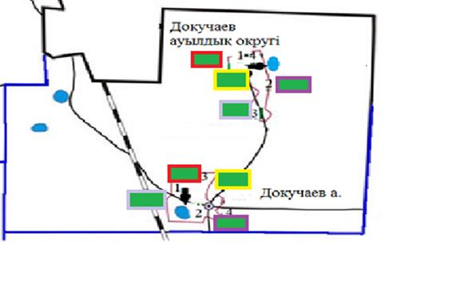

Шартты белгілер:
1, 2, 3, 4 - ұсынылатын жайылым айналымның нөмірі;

- табиғи және/немесе жасанды су айдындары;

- ауыл шаруашылық жануарларды жаю маршруттары, ұсынылатын жайылым пайдаланушылардың су көздеріне жетімділігі;

- көктемгі-жазғы кезеңде пайдаланылатын ұсынылатын ұсынылатын жайылымдар 2638 гектар;

- жазғы кезеңде пайдаланылатын ұсынылатын ұсынылатын жайылымдар 2483 гектар;

- күзгі кезеңде пайдаланылатын ұсынылатын ұсынылатын жайылымдар 1169 гектар;

- демалушы ұсынылатын ұсынылатын жайылымдар 1350 гектар.
Солтүстік Қазақстан облысы
Тимирязев ауданы әкімдігінің
2025 жылғы "31" қаңтардағы
№ 17 қаулысына
4-қосымша
Құртай ауылдық округі бойынша геоботаникалық зерттеу негізінде жайылым айналымдарының ұсынылатын схемасы

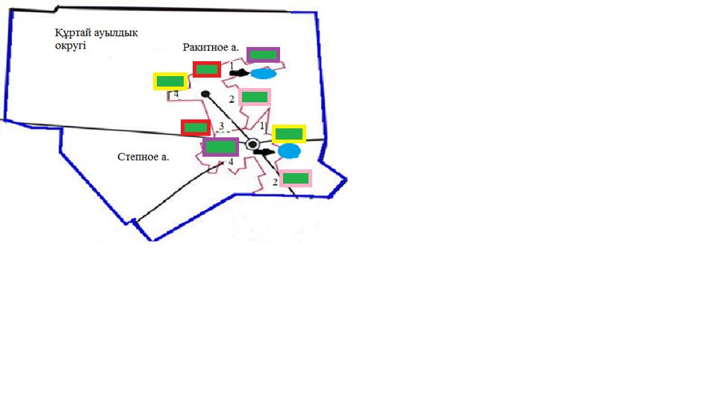

Шартты белгілер:
1, 2, 3, 4 - ұсынылатын жайылым айналымның нөмірі;

- табиғи және/немесе жасанды су айдындары;

- ауыл шаруашылық жануарларды жаю маршруттары, ұсынылатын жайылым пайдаланушылардың су көздеріне жетімділігі;

- көктемгі-жазғы кезеңде пайдаланылатын ұсынылатын ұсынылатын жайылымдар 2314 гектар;

- жазғы кезеңде пайдаланылатын ұсынылатын ұсынылатын жайылымдар 1968 гектар;

- күзгі кезеңде пайдаланылатын ұсынылатын ұсынылатын жайылымдар 1172 гектар;

- демалушы ұсынылатын ұсынылатын жайылымдар 1257 гектар.
Солтүстік Қазақстан облысы
Тимирязев ауданы әкімдігінің
2025 жылғы "31" қаңтардағы
№ 17 қаулысына
5-қосымша
Интернационал ауылдық округі бойынша геоботаникалық зерттеу негізінде жайылым айналымдарының ұсынылатын схемасы

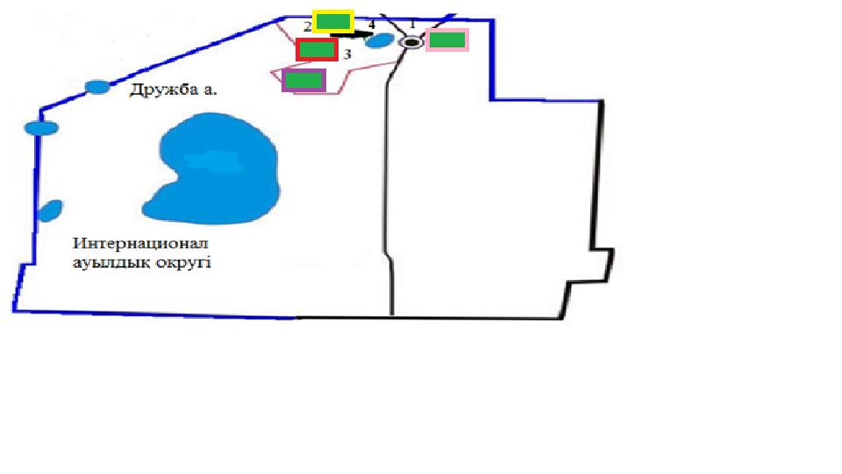

Шартты белгілер:
1, 2, 3, 4 - ұсынылатын жайылым айналымның нөмірі;

- табиғи және/немесе жасанды су айдындары;

- ауыл шаруашылық жануарларды жаю маршруттары, ұсынылатын жайылым пайдаланушылардың су көздеріне жетімділігі;

- көктемгі-жазғы кезеңде пайдаланылатын ұсынылатын ұсынылатын жайылымдар 2314 гектар;

- жазғы кезеңде пайдаланылатын ұсынылатын ұсынылатын жайылымдар 1968 гектар;

- күзгі кезеңде пайдаланылатын ұсынылатын ұсынылатын жайылымдар 1172 гектар;

- демалушы ұсынылатын ұсынылатын жайылымдар 1257 гектар.
Солтүстік Қазақстан облысы
Тимирязев ауданы әкімдігінің
2025 жылғы "31" қаңтардағы
№ 17 қаулысына
6-қосымша
Дмитриев ауылдық округі бойынша геоботаникалық зерттеу негізінде жайылым айналымдарының ұсынылатын схемасы

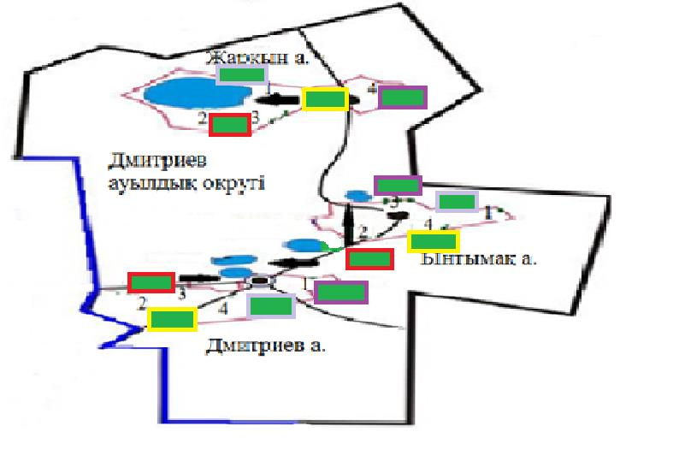

Шартты белгілер:
1, 2, 3, 4 - ұсынылатын жайылым айналымның нөмірі;

- табиғи және/немесе жасанды су айдындары;

- ауыл шаруашылық жануарларды жаю маршруттары, ұсынылатын жайылым пайдаланушылардың су көздеріне жетімділігі;

- көктемгі-жазғы кезеңде пайдаланылатын ұсынылатын ұсынылатын жайылымдар 4261 гектар;

- жазғы кезеңде пайдаланылатын ұсынылатын ұсынылатын жайылымдар 2638 гектар;

- күзгі кезеңде пайдаланылатын ұсынылатын ұсынылатын жайылымдар 2077 гектар;

- демалушы ұсынылатын ұсынылатын жайылымдар 1024 гектар.
Солтүстік Қазақстан облысы
Тимирязев ауданы әкімдігінің
2025 жылғы "31" қаңтардағы
№ 17 қаулысына
7-қосымша
Тимирязев ауылдық округі бойынша геоботаникалық зерттеу негізінде жайылым айналымдарының ұсынылатын схемасы

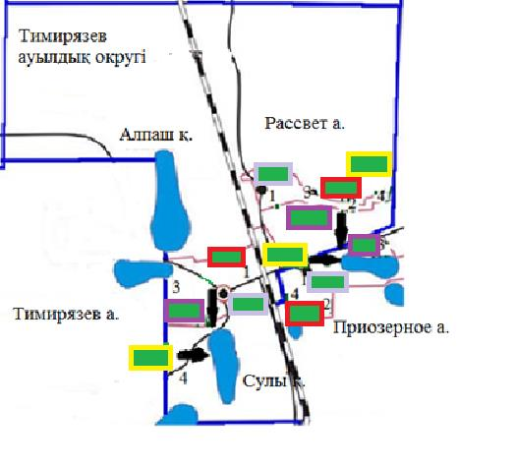

Шартты белгілер:
1, 2, 3, 4 - ұсынылатын жайылым айналымның нөмірі.

- табиғи және/немесе жасанды су айдындары;

- ауыл шаруашылық жануарларды жаю маршруттары, ұсынылатын жайылым пайдаланушылардың су көздеріне жетімділігі;

- көктемгі-жазғы кезеңде пайдаланылатын ұсынылатын ұсынылатын жайылымдар 3720 гектар;

- жазғы кезеңде пайдаланылатын ұсынылатын ұсынылатын жайылымдар 1967 гектар;

- күзгі кезеңде пайдаланылатын ұсынылатын ұсынылатын жайылымдар 1619 гектар;

- демалушы ұсынылатын ұсынылатын жайылымдар 1201 гектар.
Солтүстік Қазақстан облысы
Тимирязев ауданы әкімдігінің
2025 жылғы "31" қаңтардағы
№ 17 қаулысына
8-қосымша
Ақжан ауылдық округі бойынша геоботаникалық зерттеу негізінде жайылым айналымдарының схемасы

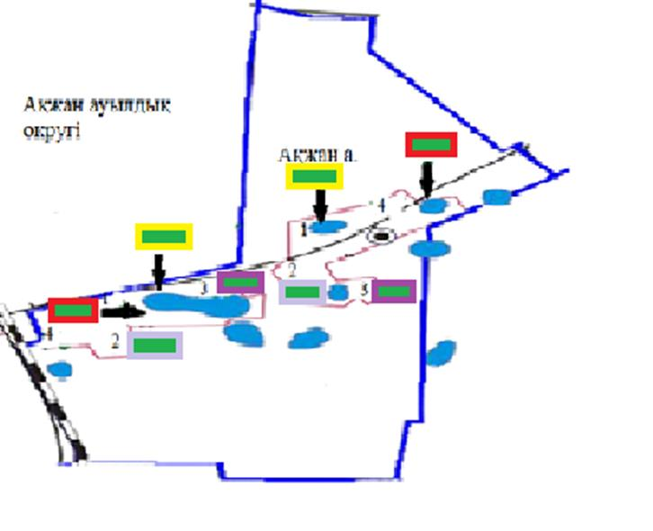

Шартты белгілер:
1, 2, 3, 4 - ұсынылатын жайылым айналымның нөмірі;

- табиғи және/немесе жасанды су айдындары;

- ауыл шаруашылық жануарларды жаю маршруттары, ұсынылатын жайылым пайдаланушылардың су көздеріне жетімділігі;

- көктемгі-жазғы кезеңде пайдаланылатын ұсынылатын ұсынылатын жайылымдар 1207 гектар;

- жазғы кезеңде пайдаланылатын ұсынылатын ұсынылатын жайылымдар 1102 гектар;

- күзгі кезеңде пайдаланылатын ұсынылатын ұсынылатын жайылымдар 1020 гектар;

- демалушы ұсынылатын ұсынылатын жайылымдар 873 гектар.
Солтүстік Қазақстан облысы
Тимирязев ауданы әкімдігінің
2025 жылғы "31" қаңтардағы
№ 17 қаулысына
9-қосымша
Комсомол ауылдық округі бойынша геоботаникалық зерттеу негізінде жайылым айналымдарының ұсынылатын схемасы

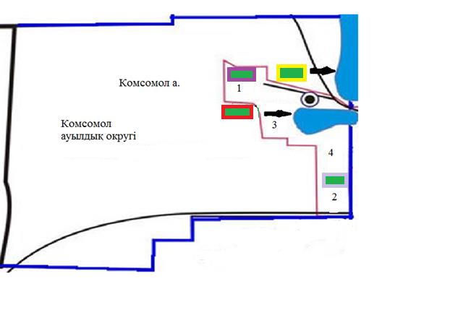

Шартты белгілер:
1, 2, 3, 4 - ұсынылатын жайылым айналымның нөмірі;

- табиғи және/немесе жасанды су айдындары;

- ауыл шаруашылық жануарларды жаю маршруттары, ұсынылатын жайылым пайдаланушылардың су көздеріне жетімділігі;

- көктемгі-жазғы кезеңде пайдаланылатын ұсынылатын ұсынылатын жайылымдар 1001 гектар;

- жазғы кезеңде пайдаланылатын ұсынылатын ұсынылатын жайылымдар 989 гектар;

- күзгі кезеңде пайдаланылатын ұсынылатын ұсынылатын жайылымдар 761 гектар;

- демалушы ұсынылатын ұсынылатын жайылымдар 772 гектар.
Солтүстік Қазақстан облысы
Тимирязев ауданы әкімдігінің
2025 жылғы "31" қаңтардағы
№ 17 қаулысына
10-қосымша
Москворецк ауылдық округі бойынша геоботаникалық зерттеу негізінде жайылым айналымдарының ұсынылатын схемасы

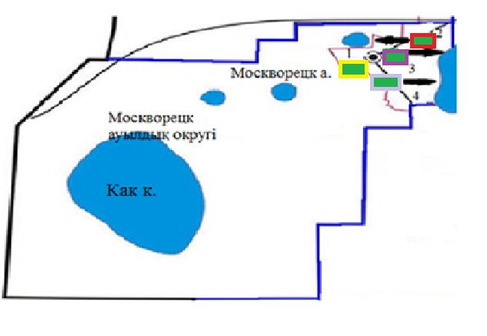

Шартты белгілер:
1, 2, 3, 4 - ұсынылатын жайылым айналымның нөмірі;

- табиғи және/немесе жасанды су айдындары;

- ауыл шаруашылық жануарларды жаю маршруттары, ұсынылатын жайылым пайдаланушылардың су көздеріне жетімділігі;

- көктемгі-жазғы кезеңде пайдаланылатын ұсынылатын ұсынылатын жайылымдар 3976 гектар;

- жазғы кезеңде пайдаланылатын ұсынылатын ұсынылатын жайылымдар 2864 гектар;

- күзгі кезеңде пайдаланылатын ұсынылатын ұсынылатын жайылымдар 2190 гектар;

- демалушы ұсынылатын ұсынылатын жайылымдар 2145 гектар.
Солтүстік Қазақстан облысы
Тимирязев ауданы әкімдігінің
2025 жылғы "31" қаңтардағы
№ 17 қаулысына
11-қосымша
Дзержинский ауылдық округі бойынша геоботаникалық зерттеу негізінде жайылым айналымдарының ұсынылатын схемасы

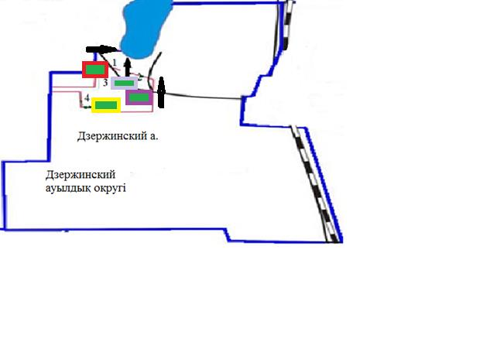

Шартты белгілер:
1, 2, 3, 4 - ұсынылатын жайылым айналымның нөмірі;

- табиғи және/немесе жасанды су айдындары;

- ауыл шаруашылық жануарларды жаю маршруттары, ұсынылатын жайылым пайдаланушылардың су көздеріне жетімділігі;

- көктемгі-жазғы кезеңде пайдаланылатын ұсынылатын ұсынылатын жайылымдар 1653 гектар;

- жазғы кезеңде пайдаланылатын ұсынылатын ұсынылатын жайылымдар 1208 гектар;

- күзгі кезеңде пайдаланылатын ұсынылатын ұсынылатын жайылымдар 1078 гектар;

- демалушы ұсынылатын ұсынылатын жайылымдар 994 гектар.
Солтүстік Қазақстан облысы
Тимирязев ауданы әкімдігінің
2025 жылғы "31" қаңтардағы
№ 17 қаулысына
12-қосымша
Ақсуат ауылдық округі бойынша геоботаникалық зерттеу негізінде жайылым айналымдарының ұсынылатын схемасы

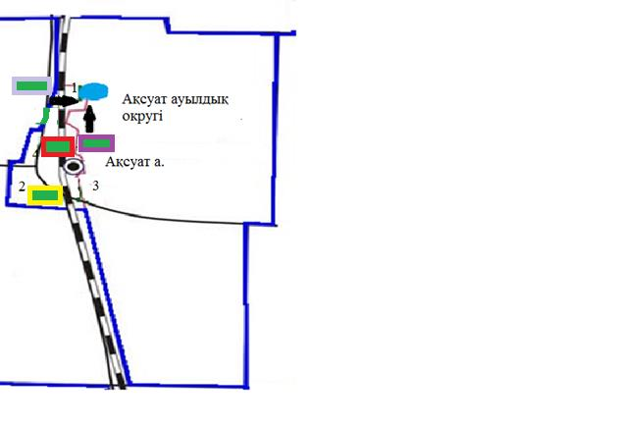

Шартты белгілер:
1, 2, 3, 4 - ұсынылатын жайылым айналымның нөмірі;

- табиғи және/немесе жасанды су айдындары;

- ауыл шаруашылық жануарларды жаю маршруттары, ұсынылатын жайылым пайдаланушылардың су көздеріне жетімділігі;

- көктемгі-жазғы кезеңде пайдаланылатын ұсынылатын ұсынылатын жайылымдар 860 гектар;

- жазғы кезеңде пайдаланылатын ұсынылатын ұсынылатын жайылымдар 951 гектар;

- күзгі кезеңде пайдаланылатын ұсынылатын ұсынылатын жайылымдар 892 гектар;

- демалушы ұсынылатын ұсынылатын жайылымдар 903 гектар.
Солтүстік Қазақстан облысы
Тимирязев ауданы әкімдігінің
2025 жылғы "31" қаңтардағы
№ 17 қаулысына
13-қосымша
Есіл ауылдық округі бойынша геоботаникалық зерттеу негізінде жайылым айналымдарының ұсынылатын схемасы

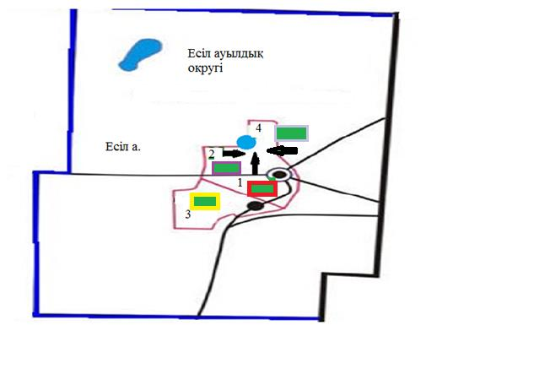

Шартты белгілер:
1, 2, 3, 4 - ұсынылатын жайылым айналымның нөмірі;

- табиғи және/немесе жасанды су айдындары;

- ауыл шаруашылық жануарларды жаю маршруттары, ұсынылатын жайылым пайдаланушылардың су көздеріне жетімділігі;

- көктемгі-жазғы кезеңде пайдаланылатын ұсынылатын ұсынылатын жайылымдар 993 гектар;

- жазғы кезеңде пайдаланылатын ұсынылатын ұсынылатын жайылымдар 784 гектар;

- күзгі кезеңде пайдаланылатын ұсынылатын ұсынылатын жайылымдар 859 гектар;

- демалушы ұсынылатын ұсынылатын жайылымдар 501 гектар.
Солтүстік Қазақстан облысы
Тимирязев ауданы әкімдігінің
2025 жылғы "31" қаңтардағы
№ 17 қаулысына
14-қосымша
Ленин ауылдық округі бойынша геоботаникалық зерттеу негізінде жайылым айналымдарының ұсынылатын схемасы

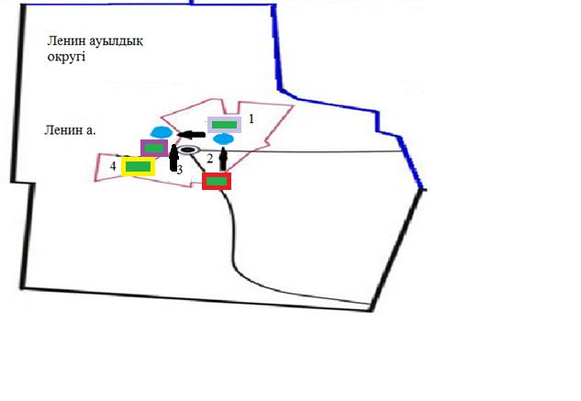

Шартты белгілер:
1, 2, 3, 4 - ұсынылатын жайылым айналымның нөмірі;

- табиғи және/немесе жасанды су айдындары;

-ауыл шаруашылық жануарларды жаю маршруттары, ұсынылатын жайылым пайдаланушылардың су көздеріне жетімділігі;

- көктемгі-жазғы кезеңде пайдаланылатын ұсынылатын ұсынылатын жайылымдар 5604 гектар;

- жазғы кезеңде пайдаланылатын ұсынылатын ұсынылатын жайылымдар 3259 гектар;

- күзгі кезеңде пайдаланылатын ұсынылатын ұсынылатын жайылымдар 2551 гектар;

- демалушы ұсынылатын ұсынылатын жайылымдар 1771 гектар.
Солтүстік Қазақстан облысы
Тимирязев ауданы әкімдігінің
2025 жылғы "31" қаңтардағы
№ 17 қаулысына
15-қосымша
Мичурин ауылдық округі бойынша геоботаникалық зерттеу негізінде жайылым айналымдарының ұсынылатын схемасы

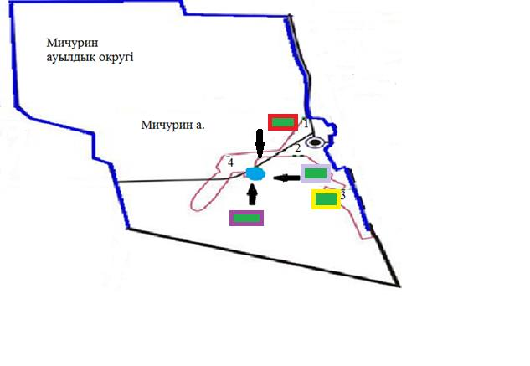

Шартты белгілер:
1, 2, 3, 4 - ұсынылатын жайылым айналымның нөмірі;

- табиғи және/немесе жасанды су айдындары;

- ауыл шаруашылық жануарларды жаю маршруттары, ұсынылатын жайылым пайдаланушылардың су көздеріне жетімділігі;

- көктемгі-жазғы кезеңде пайдаланылатын ұсынылатын ұсынылатын жайылымдар 3581 гектар;

- жазғы кезеңде пайдаланылатын ұсынылатын ұсынылатын жайылымдар 2016 гектар;

- күзгі кезеңде пайдаланылатын ұсынылатын ұсынылатын жайылымдар 1890 гектар;

- демалушы ұсынылатын ұсынылатын жайылымдар 697 гектар.
Солтүстік Қазақстан облысы
Тимирязев ауданы әкімдігінің
2025 жылғы "31" қаңтардағы
№ 17 қаулысына
16-қосымша
Белоградов ауылдық округі бойынша геоботаникалық зерттеу негізінде жайылым айналымдарының ұсынылатын схемасы

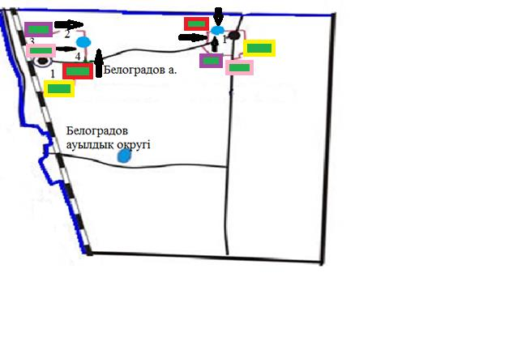

Шартты белгілер:
1, 2, 3, 4- ұсынылатын жайылым айналымның нөмірі;

- табиғи және/немесе жасанды су айдындары;

- ауыл шаруашылық жануарларды жаю маршруттары, ұсынылатын жайылым пайдаланушылардың су көздеріне жетімділігі;
- көктемгі-жазғы кезеңде пайдаланылатын ұсынылатын ұсынылатын жайылымдар 2431 гектар;
- жазғы кезеңде пайдаланылатын ұсынылатын ұсынылатын жайылымдар 1287 гектар;
- күзгі кезеңде пайдаланылатын ұсынылатын ұсынылатын жайылымдар 938 гектар;
- демалушы ұсынылатын ұсынылатын жайылымдар 694 гектар.
Солтүстік Қазақстан облысы
Тимирязев ауданы әкімдігінің
2024 жылғы "29" ақпандағы
№ 38 қаулысына
17-қосымша
Ауыл шаруашылығы жануарларын жаюдың және айдаудың маусымдық маршруттарын белгілейтін жайылымдарды пайдалану жөніндегі күнтізбелік график
№ | Ауылдық округтің атауы | Жылдар | Танап нөмірлері
№ | Ауылдық округтің атауы | Жылдар | 1 | 2 | 3 | 4
1 | Целинный | 2024 | 25 сәуірден 24 маусымға дейін бір мәрте оттату | 25 маусымнан 24 тамызға дейін бір мәрте малды оттату | 25 тамыздан 22 қазанға дейін бір мәрте малды оттату | демалатын танап
1 | Целинный | 2025 | 25 тамыздан 22 қазанға дейін бір мәрте малды оттату | демалатын танап | 25 сәуірден 24 маусымға дейін бір мәрте оттату | 25 маусымнан 24 тамызға дейін бір мәрте малды оттату
2 | Хмельницкий | 2024 | 25 маусымнан 24 тамызға дейін бір мәрте малды оттату | 25 тамыздан 22 қазанға дейін бір мәрте малды оттату | демалатын танап | 25 сәуірден 24 маусымға дейін бір мәрте оттату
2 | Хмельницкий | 2025 | 25 тамыздан 22 қазанға дейін бір мәрте малды оттату | демалатын танап | 25 сәуірден 24 маусымға дейін бір мәрте оттату | 25 маусымнан 24 тамызға дейін бір мәрте малды оттату
3 | Докучаев | 2024 | 25 маусымнан 24 тамызға дейін бір мәрте малды оттату | 25 тамыздан 22 қазанға дейін бір мәрте малды оттату | демалатын танап | 25 сәуірден 24 маусымға дейін бір мәрте оттату
3 | Докучаев | 2025 | 25 тамыздан 22 қазанға дейін бір мәрте малды оттату | демалатын танап | 25 сәуірден 24 маусымға дейін бір мәрте оттату | 25 маусымнан 24 тамызға дейін бір мәрте малды оттату
4 | Құртай | 2024 | 25 тамыздан 22 қазанға дейін бір мәрте малды оттату | демалатын танап | 25 сәуірден 24 маусымға дейін бір мәрте оттату | 25 маусымнан 24 тамызға дейін бір мәрте малды оттату
4 | Құртай | 2025 | 25 маусымнан 24 тамызға дейін бір мәрте малды оттату | 25 тамыздан 22 қазанға дейін бір мәрте малды оттату | демалатын танап | 25 сәуірден 24 маусымға дейін бір мәрте оттату
5 | Интернационал | 2024 | демалатын танап | 25 сәуірден 24 маусымға дейін бір мәрте оттату | 25 маусымнан 24 тамызға дейін бір мәрте малды оттату | 25 тамыздан 22 қазанға дейін бір мәрте малды оттату
5 | Интернационал | 2025 | 25 тамыздан 22 қазанға дейін бір мәрте малды оттату | демалатын танап | 25 сәуірден 24 маусымға дейін бір мәрте оттату | 25 маусымнан 24 тамызға дейін бір мәрте малды оттату
6 | Дмитриев | 2024 | 25 тамыздан 22 қазанға дейін бір мәрте малды оттату | демалатын танап | 25 сәуірден 24 маусымға дейін бір мәрте оттату | 25 маусымнан 24 тамызға дейін бір мәрте малды оттату
6 | Дмитриев | 2025 | 25 маусымнан 24 тамызға дейін бір мәрте малды оттату | 25 тамыздан 22 қазанға дейін бір мәрте малды оттату | демалатын танап | 25 сәуірден 24 маусымға дейін бір мәрте оттату
7 | Тимирязев | 2024 | демалатын танап | 25 сәуірден 24 маусымға дейін бір мәрте оттату | 25 маусымнан 24 тамызға дейін бір мәрте малды оттату | 25 тамыздан 22 қазанға дейін бір мәрте малды оттату
7 | Тимирязев | 2025 | 25 тамыздан 22 қазанға дейін бір мәрте малды оттату | демалатын танап | 25 сәуірден 24 маусымға дейін бір мәрте оттату | 25 маусымнан 24 тамызға дейін бір мәрте малды оттату
8 | Ақжан | 2024 | 25 тамыздан 22 қазанға дейін бір мәрте малды оттату | демалатын танап | 25 сәуірден 24 маусымға дейін бір мәрте оттату | 25 маусымнан 24 тамызға дейін бір мәрте малды оттату
8 | Ақжан | 2025 | 25 маусымнан 24 тамызға дейін бір мәрте малды оттату | 25 тамыздан 22 қазанға дейін бір мәрте малды оттату | демалатын танап | 25 сәуірден 24 маусымға дейін бір мәрте оттату
9 | Комсомол | 2024 | 25 сәуірден 24 маусымға дейін бір мәрте оттату | 25 маусымнан 24 тамызға дейін бір мәрте малды оттату | 25 тамыздан 22 қазанға дейін бір мәрте малды оттату | демалатын танап
9 | Комсомол | 2024 | 25 тамыздан 22 қазанға дейін бір мәрте малды оттату | демалатын танап | 25 сәуірден 24 маусымға дейін бір мәрте оттату | 25 маусымнан 24 тамызға дейін бір мәрте малды оттату
10 | Москворецк | 2025 | 25 сәуірден 24 маусымға дейін бір мәрте оттату | 25 маусымнан 24 тамызға дейін бір мәрте малды оттату | 25 тамыздан 22 қазанға дейін бір мәрте малды оттату | демалатын танап
10 | Москворецк | 2024 | 25 тамыздан 22 қазанға дейін бір мәрте малды оттату | демалатын танап | 25 сәуірден 24 маусымға дейін бір мәрте оттату | 25 маусымнан 24 тамызға дейін бір мәрте малды оттату
11 | Дзержинский | 2024 | 25 сәуірден 24 маусымға дейін бір мәрте оттату | 25 маусымнан 24 тамызға дейін бір мәрте малды оттату | 25 тамыздан 22 қазанға дейін бір мәрте малды оттату | демалатын танап
11 | Дзержинский | 2025 | 25 тамыздан 22 қазанға дейін бір мәрте малды оттату | демалатын танап | 25 сәуірден 24 маусымға дейін бір мәрте оттату | 25 маусымнан 24 тамызға дейін бір мәрте малды оттату
12 | Ақсуат | 2024 | демалатын танап | 25 сәуірден 24 маусымға дейін бір мәрте оттату | 25 маусымнан 24 тамызға дейін бір мәрте малды оттату | 25 тамыздан 22 қазанға дейін бір мәрте малды оттату
12 | Ақсуат | 2025 | 25 тамыздан 22 қазанға дейін бір мәрте малды оттату | демалатын танап | 25 сәуірден 24 маусымға дейін бір мәрте оттату | 25 маусымнан 24 тамызға дейін бір мәрте малды оттату
13 | Есіл | 2024 | 25 маусымнан 24 тамызға дейін бір мәрте малды оттату | 25 тамыздан 22 қазанға дейін бір мәрте малды оттату | демалатын танап | 25 сәуірден 24 маусымға дейін бір мәрте оттату
13 | Есіл | 2025 | 25 тамыздан 22 қазанға дейін бір мәрте малды оттату | демалатын танап | 25 сәуірден 24 маусымға дейін бір мәрте оттату | 25 маусымнан 24 тамызға дейін бір мәрте малды оттату
14 | Ленин | 2024 | демалатын танап | 25 сәуірден 24 маусымға дейін бір мәрте оттату | 25 маусымнан 24 тамызға дейін бір мәрте малды оттату | 25 тамыздан 22 қазанға дейін бір мәрте малды оттату
14 | Ленин | 2025 | 25 тамыздан 22 қазанға дейін бір мәрте малды оттату | демалатын танап | 25 сәуірден 24 маусымға дейін бір мәрте оттату | 25 маусымнан 24 тамызға дейін бір мәрте малды оттату
15 | Мичурин | 2024 | 25 тамыздан 22 қазанға дейін бір мәрте малды оттату | демалатын танап | 25 сәуірден 24 маусымға дейін бір мәрте оттату | 25 маусымнан 24 тамызға дейін бір мәрте малды оттату
15 | Мичурин | 2025 | 25 маусымнан 24 тамызға дейін бір мәрте малды оттату | 25 тамыздан 22 қазанға дейін бір мәрте малды оттату | демалатын танап | 25 сәуірден 24 маусымға дейін бір мәрте оттату
16 | Белоградов | 2024 | 25 маусымнан 24 тамызға дейін бір мәрте малды оттату | 25 тамыздан 22 қазанға дейін бір мәрте малды оттату | демалатын танап | 25 сәуірден 24 маусымға дейін бір мәрте оттату
16 | Белоградов | 2025 | 25 тамыздан 22 қазанға дейін бір мәрте малды оттату | демалатын танап | 25 сәуірден 24 маусымға дейін бір мәрте оттату | 25 маусымнан 24 тамызға дейін бір мәрте малды оттату

© 2012. Қазақстан Республикасы Әділет министрлігінің «Қазақстан Республикасының Заңнама және құқықтық ақпарат институты» ШЖҚ РМК

